Занятие по художественной литературе и
развитию речи дома

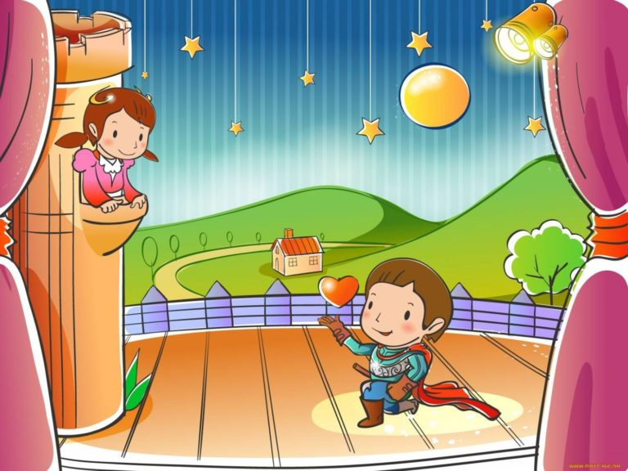
Уважаемые родители, приветствую Вас! Проводя данное занятие с ребенком, нашей главной целью является: продолжать развивать умение выразительно рассказывать стихотворения. Предварительно, вы можете заранее выучить любое стихотворение или вспомнить любое, которое вы учили ранее, например: к празднику «8 марта», количество стихотворений не ограничено, чем больше вы вспомните, выучите, повторите, тем лучше.
Материал: текста стихотворений, которые вы выучили, куклы, игрушечные звери, бумага, цветные карандаши или фломастеры, цветок.
Родитель: а давай мы сейчас с тобой устроим настоящий концерт, где ты будешь самой главной звездой? Я уверена, что ты у меня знаешь много разных стихотворений (ответ ребенка)
Родитель: сейчас к нам будут приходить «гости – куклы, игрушечные звери», которые хотят послушать твой концерт. Родитель совместно с ребенком организовывает сцену, рассаживает гостей.
Родитель: уважаемые гости, я рада вас приветствовать сегодня в нашем зале, где для вас будет выступать самый талантливый и неповторимый ребенок.
После каждого рассказанного стихотворения, ребенку необходимо аплодировать! По окончании концерта зрители благодарят артиста и дарят ему в знак благодарности цветок.
Родитель: спасибо большое, за такой интересный, увлекательный концерт. Тебя было очень интересно слушать, ты большой молодец. Я хочу предложить тебе нарисовать картинку к любому понравившемуся стихотворению.
Когда рисунок будет готов, необходимо выяснить у ребенка, к какому стихотворению он нарисовал картину и почему. На этом занятие заканчивается – родитель благодарит ребенка за интересный рисунок.

Спасибо за внимание!
Творческих успехов и вдохновения!

Конспект подготовила: Истомина Элеонора Альбертовна

